GESTION CENTRALISEE & GESTION EN LOCAL – I TAB CONTROLLER

Une commande centralisée type I-Tab Controller (référence DCC601C51), de marque DAIKIN, sera prévu afin de pouvoir visualiser et piloter localement l'ensemble des unités intérieures.

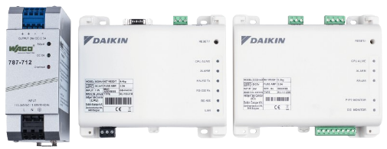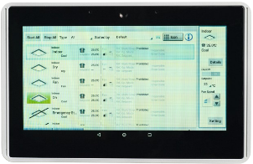

Le contrôle local de l'installation sera être effectué via une tablette tactile (Wifi) ou un écran câblé et une application dédiée téléchargeable sur Android (Nom de l’application : Intelligent Tablet Controller)

Il sera possible de piloter jusqu'à 32 unités intérieures ainsi que de remonter des informations provenant d’équipements externes (éclairage, ventilation, contacts de sécurité, impulsion…) via des contacts d’entrées pouvant être paramétrés en tout-ou-rien ou en entrée impulsionnelle.

Schéma de principe :

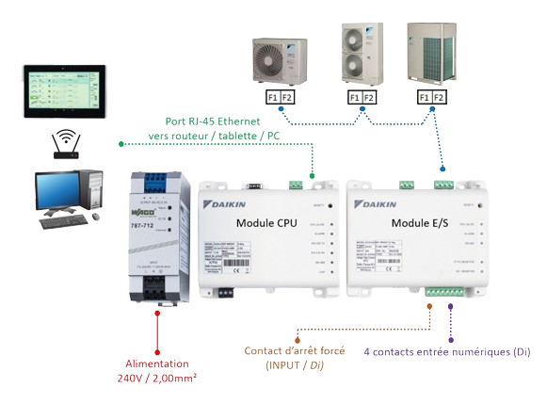

L'interface utilisateur graphique intuitive permettra de réaliser de nombreuses opérations de contrôle, commande et gestion de l'installation telles que :
- Commande individuelle des paramètres de fonctionnement des unités intérieures : marche/arrêt, température de consigne, ventilation.
- Changement du mode de fonctionnement : chauffage, rafraîchissement, automatique
- Indication des températures de consigne, températures ambiantes et paramètres de ventilation
- Indication d'encrassement des filtres
- Programmation hebdomadaire individuelle adaptée à l'utilisation des locaux
- Identification des unités intérieures par l'icône correspondant au modèle
- Identification des défauts à distance

Le module iTab permettra d’intégrer des équipements externes via des entrées (3 entrées) pouvant être paramétrées pour pouvoir remonter, les icônes de ces équipements et valeurs associées seront visible sur l’interface de l’iTab :
- Un report de marche ou de défaut via contact TOR
- Un report de consommation de compteur disposant d’une sortie impulsionnelle

